NIM : 245410034
Nama : Irvan Cahya Nugraha
Kelas : IF-1

LISTING PRAKTIKUM ALGORITMA DAN PEMROGRAMAN LANJUT
MODUL 14
SEARCHING

PRAKTIK
Praktik 1
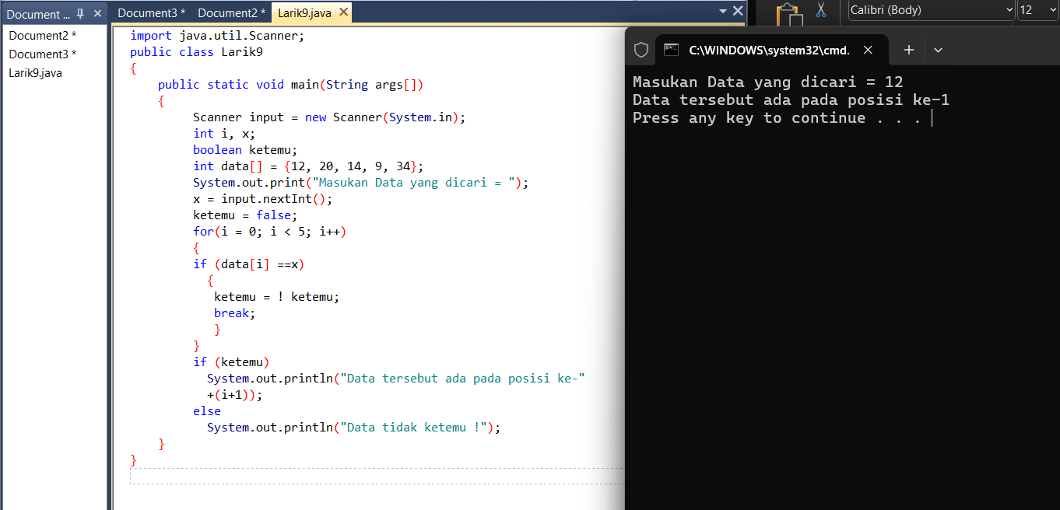
Pembahasan : Praktik 1 adalah program HTML yang menggunakan if statement dalam JavaScript. Di dalam tag <script> terdapat deklarasi let age = 20; lalu dilakukan pengecekan dengan if (age > 18), jika kondisi ini bernilai true maka variabel result akan diisi dengan string "Qualifies for driving". Setelah itu result dimasukkan ke elemen <div> dengan id="output" menggunakan innerHTML. Jika age diubah ke angka kurang dari atau sama dengan 18, maka tidak akan ada hasil yang ditampilkan karena tidak ada else.

Praktik 2

LATIHAN
Latihan 1
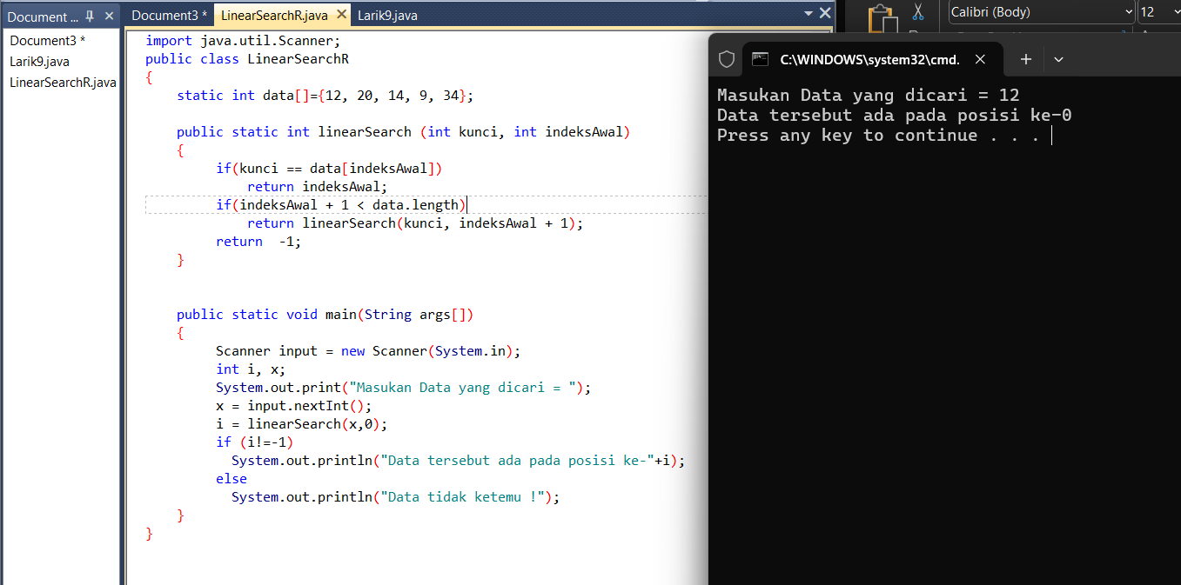
-
TUGAS
Tugas 1



